“清零”结束了，就可以岁月静好了？
中国的“清零”恶政终究还是结束了。连要给世界指明方向的习总，也终究是败给了一个小小的单链RNA病毒。可能是因为病毒的结构过于简单了，实在无法理解伟大领袖的所谓“面子”和“精神”，以一种近乎于“滑稽”的方式烂尾了整个“清零”大业，正如同，这个大业刚出来时，一样的滑稽和可笑。但更让我觉得滑稽和可笑的是，在折腾了三年之后，总有一些蝇虫一般的声音，连同他们那连鱼都自愧不如的记忆，在我的耳边萦绕。“什么过去的事就过去了。”，“人总是要向前看的。”甚至，11月24日逝者的骨灰余温还在时，他们就要蘸着人血馒头，要将历史翻篇了。更有甚者说出了“国家保护了‘我们’三年，接下来就要靠我们自己走了。”诸如此类令人恶心的话，果真，当奴隶不是最可怕的，但从奴隶中寻出美来并赞美起来，那才是无药可救的了。
我不忌惮一些“反思怪”们的嘲讽，但人类的历史就是这样，如果不去从过去的历史中汲取教训，甚至连看都不看一眼，害怕和自己的同辈们提起这事，不愿意告诉自己的后辈并不允许他们说起这件事情，那隐藏在历史里的血迹就会一直残存在，等待着下一轮历史车轮的碾压，岁月静好也最终将沦为幻梦一场。
在此我也并非是想浇灭岁静们的乐观精神，但任何乐观都需要建立在对于现实的了解之上，否则，盲目的乐观就只是自欺欺人的妄想罢了。相反如果在了解了现实的情况，仍旧以一种积极的心态去面对未来，这才是乐观精神的真正含义。
最近几年许多事情的发生，令人对未来的世界充满了不确定的忧虑。但从目前的情况来看，至少有3件事情可以说是高度确定的了。
- 习的独裁统治和长期执政。
- 中美关系的脱钩。
- 旧全球化主义的消退。
其对中国影响最大的，首先还是习的独裁统治和长期执政。【从贸易战这几年看来，打垮中国经济的并非是川普，而是习的灭霸铁拳】，其次才是中美关系的脱钩，以及旧全球化主义的消退。
习的个人集权和长期执政，打破了中共近30年来，所谓的“党内民主”，“2届既定惯例”，“七上八下”众多党内不成文条例和惯例，党内的一些原本的模糊地带和妥协空间也在迅速消除，同时也彻底宣告了，在目前的中共党内能对其形成制约的政治势力，明面上基本已经被扫除了。
这就导致了改革开放的一个重要前提，党内的派系制衡正在迅速消失。邓当年在平反文革之后，就总结了一个重要的历史教训就是不能也不允许搞个人崇拜，并由习的父亲主导修改了88年的宪法，增加了国家主席任期制的限制。中间因为64的原因，政治的改革戛然而止，但中国经济的腾飞，为什么没有重蹈苏联休克疗法的崩溃，其的一个重要的先决条件，就是中国在当时的政治方面进行了许多卓有实效的改革措施。包括，干部的年轻化，任用技术官僚，分权国务院。邓虽然在毛之后，通过政变成为了第二代领导核心，但他本人的作风并不像毛那样的独裁专断，在总结文革的教训时，其还是照顾了许多老领导的意见，弄了个“九龙治水”，虽然他是一票顶8票，但好在邓的脑子比较清楚，知道不进行改革，重走文革的老路是行不通的，所以在92年通过南巡讲话时说出了“谁不改革谁下台”的话语，敲打北京的江继续改革的路线。后面邓之后，江因为所属于外地的关系，在党内并没有太深的根基，只好通过腐败去收拢人心，闷声发大财。而胡的任期又极大受制于江，胡这人性情在党内算温和的，据说在对台问题上，他都让其他几个常委每个提提意见，胡的任期，对于经济的事务基本都是完全放任国务院在做，更是提出了“不折腾”的休养策略，现在看来，那也是中国发展最好的几年光景了。
然而这样的光景正在迅速消散，习因为他的出生，在他上台之初就被红色家族认为是自己人的回归。不同于江通过腐败去收拢权力，习的权力很大一部分来自于他自身的身份。就像董事会的少东家亲自过来管理公司事务，当然就要对公司内危害董事会利益的腐败分子进行反腐斗争了。（反腐的初衷）当然过反腐斗争收拢了党内的权力，并以此来制衡董事会，这也是历史的必然。
领袖的意志的增强，在行政管理中，就会发现属于领袖的直属领导小组就会增多，并设立多个纪检一样的组织，并层层互防（因为领袖也怕自己被官僚集团架空），行政效率的低下和掣肘，就会导致原本就已经僵化 的官僚体系更加死水一潭，官员也就越来越依赖于上层的政策指导，并被动地无条件地接受，其领袖个人的意志，也就很容易地直达到基层，同时也会非主观性凌驾于党内所有的既定规则，最终导致规则的破坏，“个人崇拜”的重新回归。
随着各种派系的消散，权力都集中于习派一个派别之内，党内多元的声音正在迅速消失，我一直纳闷为什么普京会发动乌克兰战争，因为从常识的角度来看，这种挑战国际秩序的做法，其面对的风险肯定是无法估量的，为什么底下没有人反对？但就如同一句话所说，常识就像空气，越高的地方越稀薄。普京就是栽在他自己亲手为他自己所包裹的信息茧房之中，领导的看法成了衡量事务的唯一指标，那么实际情况就显得不那么重要了，捡领导喜欢听的才是事实，实事求是也就变成了“是求实事”了。明面上派系的消失，一些关键位置上的竞争也会逐步减弱，派系之间的相互制约和制衡就会减少。任人唯亲的现象就会愈发的明显，不看资历，不看实际的执政成果，最明显的例子就是最近刚刚结束的二十大常委名单，基本都是习的亲信，这种破坏性的官员任用，会使得原本成熟的晋升体系遭到弃用，晋升体系的破坏，对于整个党的转向将产生无可估量的影响。
最后一点就是，政策的可预期性得到破坏，国家的政策应该像恒星运转一样，要有一定的惯性和稳定性，不然一个恒星一天往左转，隔一天立马又往右转了，这样恒星上还能居住人吗？以前在有制衡的情况下，政策的调整会变得相对较慢，一个政策从提出和落实需要经过各方派系的勾兑和平衡，然而现在这些都不需要了。领袖的一句话，政策就怎么变。政策的不可预测性就会导致社会无法获得稳定的信心，而信心则是市场经济的基石。一句话“动态清零”，一句话“结束清零”，这两者都不好，朝令夕改的政策，不光会产生巨大的浪费，造成公信力的丧失，同时往往也会从一个极端走向另一个极端，带来更加严重的人为灾难。
从习修改宪法来看，其最终的并不像某些网友想象的那样执政20年后，就会到期下车。长期执政，甚至是终身执政将成为定数。从古代的历史来看，许多年轻时有雄才大略的君主，在晚年时都做了很多糊涂的事情，比如汉武帝（下了罪己诏），以及唐玄宗（安史之乱），近一点的就好比普京了（乌俄战争），不好的影响还是要远胜于好的影响。
第二点就是中美关系的逐步恶化，甚至中美脱钩的可能性。
可能很多人可能还固执地认为中美脱钩这是绝对不可能的。确实从现在的情况来看，中美立马脱钩是不可能的，中美关系就如同一个重大的历史进程那样，事情的发展不可能是一帆风顺的，期间甚至还会有反复，但趋势一旦起来了，再想逆转就需要付出巨大的改变和变革。
中美现在的矛盾并不只是单纯的美国政府那边。试想4年前，川普打贸易战，我们可曾预计到中美关系会变到如今这个局面？中美之间的价值观矛盾是难以调和的，其本质就是独裁和民主的冲突，可能很多人会对此嗤之以鼻，认为美国就是个利益之上的国家。确实美国在很多方面上表现出他对于利益的追求，但如果只看利益，美国也很难成为现在的美国，只凭利益，帮助二战时的日本明显收益会比中国大很多，为什么还要出台“道义禁运”的措施，并间接促使了日本发动太平洋战争。对于民主，自由的追求，这是美国能成为世界领袖的核心环节。这也是为什么国共内战时，美国会放弃帮助国民党，其本质原因就是国民党也是一个独裁政权，其很难得到民主国家的真正帮助，正因为认识到了这一点，蒋经国才会在最后放开党禁，并选用李登辉作为接班人，使得台湾朝民主化的方向发展。
当今的美国政局，两党在国会是高度撕裂的，但在中国的议题上，两个党派却有高度的一致性，只要是涉及到中国的议题，往往都是高票通过。这不仅仅在美国的精英阶层中充斥着寻求和中国对抗的需求，根据美国智库“皮尤研究中心”（Pew Research Center）4日公佈民调结果，近90%的美国成年人对中国抱持负面观感，认为中国是对美国有敌意、对美国利益有危害的国家。这种弥漫在民间的对抗情绪才是最难以消除和弥合的，美国的国会也必须根据民意作出相对应的回应，所以中美对抗从贸易战开始延烧，紧接着香港人权法案，维吾尔人人权法案，进而延烧到金融战，甚至最近的科技封锁，芯片禁运，也是这种民意的体现。
中美之间的完全脱钩，可能需要几年甚至是几十年的时间，这时间对于一个人的人生来说是很漫长，但对于一个国家来说则可以说是弹指一挥间了。
中美之间的脱钩的一个外在表现形式就是供应链的转移，现今世界上大部分的头部企业都是美国公司，他们得益于中国的低人权优势，构建了一个世界工厂的中国，但中美之间的不确定因素加深，势必让这些企业有了分摊风险的需求，将部分的产能从中国移除来就显得愈发的迫切了。这里面的代表就属于苹果为代表的大科技公司了。当然让这些企业一下子放弃自己十几年来在华苦心经营的成果，那也是不可能的。
如果回顾中国经济腾飞的历史，就会发现03年是个特殊的年份。03年中国作为发展中国家加入了WTO的国际组织。这使得因为国企改革造成大批失业问题的中国经济（当时流行的一个段子：江泽民挥挥手，下岗工人遍地走），迎来了一个新的发展机会。借助于国际资本的投资和支援，使得深陷泥潭的中国经济得以起死回生，并创下了连续几年中国经济高速发展奇迹。可以从下图看出，在加入WTO之后，中国经济迎来了一波小高潮，连续4年左右都维持在10%以上的高速增长。但在10年之后，中国的实际GDP增长就开始逐步往下走了。

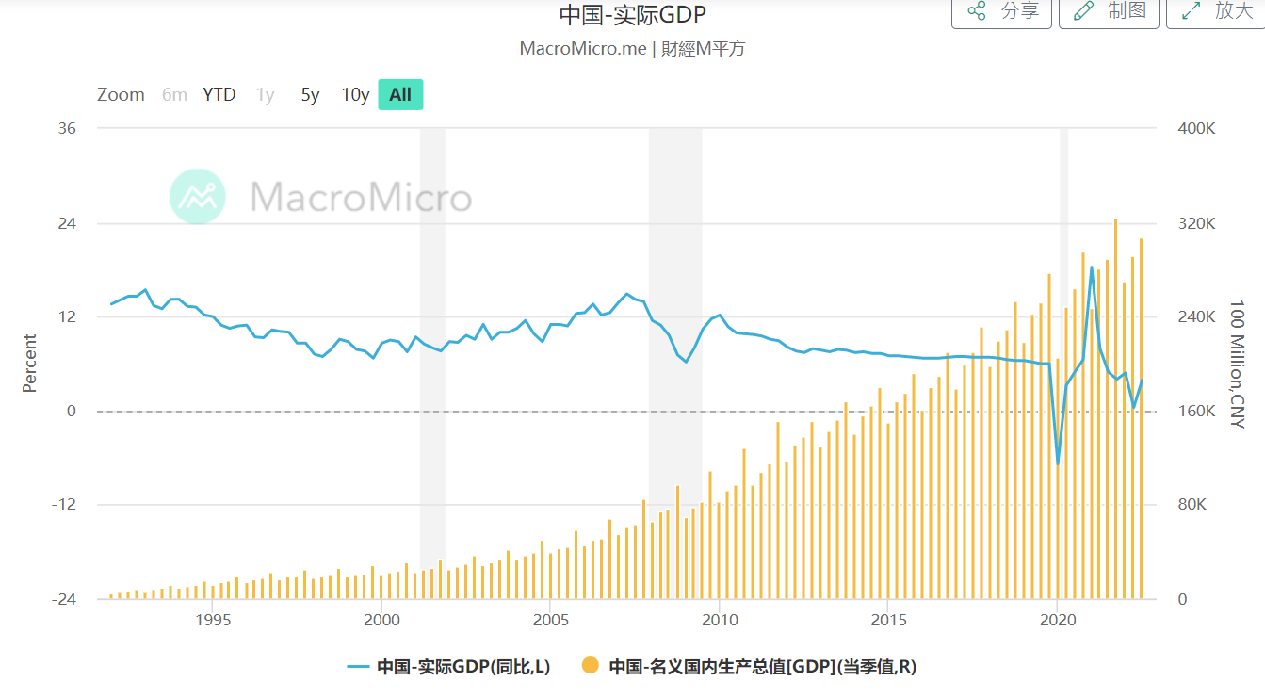
“清零政策”只是中国经济难掩颓势的遮羞布，“清零政策”在一定程度上甚至可以说还缓解了中国经济的衰退，从上表中就可以非常明显的看出在21年，随着20年疫情全球大流行，中国通过严格的防控措施，在全球经济下行的背景下赢来了巨量的海外订单，经济在当年可以说是一枝独秀。但这种红利，随着国外各国逐步放开疫情管控，正在快速地消退。其可以通过22年第三季度中国出口的订单创纪录地快速下降便可见一斑。另外从美联储最近不断加息动作可以看出，美联储为了打击通胀，大概率是想通过人为地制造一场经济衰退去打击原油价格以及中国经济（价值管控无法抑制通胀只有消费才行）。人们幻想通过疫情结束之后，再回复到疫情以前那样的经济增长态势，从目前的种种条件来看基本是不可能的了。
另一点就是今年年初俄乌战争所带来的影响，其对近几十年来流行的旧全球化主义带来的冲击，影响不止是现在，在接下来的十几年中，亦将会得到验证。自由世界或者说民主阵营，对于其旗下企业投资的安全性将有更多的审核要求，供应链的安全性将越来越重要，并不像以往那样只是单纯地只看利益需求，将人权和经济脱钩。
这次通过美国芯片法案就是针对这种安全性要求的回应，对于关键技术，各国政府将会越来越重视，并上升到国家安全的角度。同时因为俄乌战争，也使得更多国家评估在某些关键领域单纯地一个国家或地区，从而导致对于整个供应链的风险性。其实不光是国家，甚至像丰田这样的大型企业，也从以往地追求0库存的拉动式生产模式，转而变成保有一定库存的在库生产模式，主要就是为了应对供应链的断链风险。
另外不得不提到的就是最近的台积电赴美设厂这件事情。这不仅仅是中美之间对于台湾问题上的一个正面交锋，更是美国对于其供应链安全性评估的结果，一些重要产品的核心技术也将逐步移到美国本土生产才行。将供应链的核心环节牢牢地把握在自己手里，将会是更多国家的选择。
新的全球化主义，其总结下来不外乎2点：1，不能单纯地追求经济利益。民主，人权等道义方面的价值考量将会有巨大提升，经济和人权将会重新挂钩。2，发达国家对于核心技术的掌控将愈发严密，同时对于打造自身全产业链的需求将愈发迫切。
所以综合以上内外的因素来看，中国未来所面临的挑战将愈发严峻，究竟是走上“一切都是帝国主义忘我之心不死”的一味排外，构建独裁联盟之路？还是融入世界的发展，并进行民主转型？这不光事关中国人民的命运，也将关乎世界经济发展，以及生活在地球上每个人的命运。
我写这篇文章并不是纯粹想给希望“岁月静好”的中国人泼盆冷水。只是希望大家在盲目乐观的时候，也要看看现实，尤其是我们身边的人。国家统计的数字是冰冷而残酷的，但每一个数字的背后都是活生生的人生啊。每一个政策的调整，国际局势的转变，都是需要付出代价的，这种代价对于独裁者而言可能没什么，但对于普通人而言，很可能就是整个人生了（49年回国的知识青年）。我相信在不远的未来，中国会发生巨大的变革，岁月的好不是静出来的，而是“动”出来的。
树清bot
2022/12/20

